René RAULET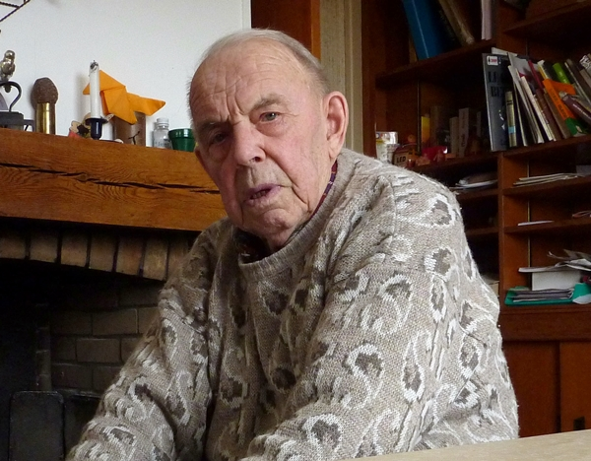
René Raulet vient de nous quitter à 96 ans. (2016)
Né à Thin en 1920, cadet d’une famille d’agriculteurs de six enfants. Comme tous les gamins de son âge à cette époque, il fût associé dès son enfance aux travaux des champs pendant les vacances.
A douze ans, admis au concours des bourses, il entre à l’Ecole Primaire Supérieure de Mézières (aujourd’hui Lycée Monge). Il entre ensuite à l’école normale d’instituteurs que la guerre de 1939 va transférer à Parthenay dans les Deux Sèvres .
De retour dans les Ardennes en 1941, il est un temps instituteur à Thin, puis, réfractaire au Service du Travail Obligatoire en Allemagne, il vit une vie clandestine dans la Résistance jusqu’à la libération.
Le 3 août 1946, il épouse Magdelaine BAUDIER, institutrice elle aussi, ils auront deux filles, Sylvie et Nicole. Ils enseignent tous deux à Sedan, adeptes de la pédagogie Freinet qui donne une large part à l’étude pratique, à la vie quotidienne, à la nature, aux saisons. En 1948, ils sont tous les deux nommés à Saint Marceau qu’ils ne quitteront plus.
Passionné de foot, René jouera longtemps à Thin au temps où existait l’Entente Thin- Signy .
Homme de convictions, René est resté toute sa vie attaché à ses valeurs, défense de la liberté de pensée, de l’école de la République, de la laïcité, des acquis sociaux.
Pour nous à Thin le Moutier, il restera l’homme de l’histoire locale. Dés avant la guerre, il recopiait déjà aux archives départementales tout ce qu’il trouvait sur son village de Thin qu’il aimait tant . Pendant 80 ans, il ne cessera jamais de chercher, partout où il pensait trouver quelque chose qui ferait un peu plus connaître le passé du village et la vie des habitants qui y vivaient avant nous .
Tout ce qu’il trouvait, il avait à cœur de le partager, de le faire connaître. A l’origine ,avec quelques autres en 1976, du Groupe de Recherche sur l’Histoire de Thin, il était un des principaux rédacteurs des 26 bulletins publiés par cette association et l’auteur unique du numéro 26 dans lequel , il a rassemblé tous ses souvenirs de la guerre de 1940 qui avait tant marqué sa jeunesse .
Qu’il soit ici remercié pour cette contribution exceptionnelle à la connaissance du passé de notre village, son souvenir restera vivant à travers tout ce qu’il a écrit pour le transmettre aux générations futures; c’est maintenant notre devoir de continuer son travail .
Site de la commune de Thin Le Moutier

